Steganographie

Um Informationen sicher zu Übertragen ist es manchmal sinnvoll, dass die Nachricht gar nicht erst den Anschein macht, dass es sich hierbei um eine verschlüsselte Nachricht handelt.

Angenommen Alice sitzt nach einem lohnenswerten Geldraub im Gefängnis und möchte Bob eine Nachricht schicken, um ihm den Ort des versteckten Geldes mitzuteilen. Sie könnte zwar diese Nachricht sehr gut verschlüsseln, was zur Folge hat, dass die daraus resultierende Nachricht zwar nicht vom Gefängniswärter Walter entschlüsselt wird, aber vermutlich würde dieser die Nachricht dann auch nicht an Bob weiterleiten. Also schreibt Alice lieber ein (belangloses) Liebesgedicht, bei dem die Anfangs- und/oder Endbuchstaben der Zeilen hintereinander gelesen die eigentliche Nachricht bilden, die dann von Walter wahrscheinlicher an Bob weitergeleitet wird.

Dieses Themenfeld, bei denen die Verschleierung von Informationen im Vordergrund stehen, nennt man Stenographie. Hierbei gibt es viele verschiedene Verfahren, die mit ganz unterschiedlichen Hilfsmittel funktionieren.

# Einfache Beispie

Aus der Geschichte gibt es viele einfache Beispiele, wie Geheimtinte (Zitronensaft) oder doppelte Böden in Briefumschlägen, Schubladen etc. Weitere aufwendigere Verfahren sind zum Beispiel Mikrofilme (bekannt aus alte Agentenfilmen) oder Wasserzeichen (Machine Identification Codes).

# Aufgabe 1

Informiere dich über die obigen Beispiele im Internet und fasse diese kurz zusammen.

# Linguistische Verfeinerungen

Abseits der verwendenten Hilfsmittel wie Tinte oder doppelte Böden, gibt es auch Verfahren, die mehr mit der Sprache und Codierung ebendieser arbeiten. Ein Beispiel hierfür ist das obige Liebesgedicht von Alice an Bob. Um jedoch auch andere Mittel als nur die gängige Sprache zu nutzen, müssen Informationen codiert werden. Damit wiederum solche Codierungen nicht auffallen, werden diese in sogenannte Semagramme eingebettet. Hierbei handelt es sich um Bilder, Melodien etc. in denen kleine Details, die in Wirklichkeit die codierten Geheiminformationen darstellen, enthalten. Im digitalen Bereich können dies auch ein paar zusätzliche Bytes innerhalb einer MP3 oder eines Bildes sein, die an der ursprünglichen Melodie oder dem Bild nichts ändern.

# Aufgabe 2

Betrachte das Beispiel und versuche herauszufinden, wie die Informationen verschleiert wurden. Die verschleierte Nachricht lautete: Um drei am Treffpunkt.

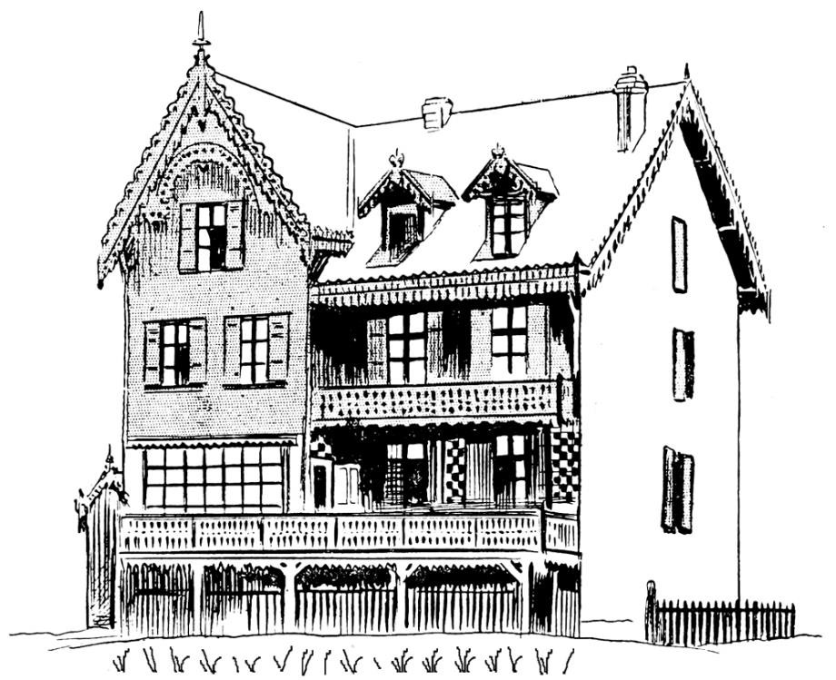

# Aufgabe 3

Versuche nun selbst mittels einer beliebigen Methode eine Nachricht bzw. Information zu verschleiern.

Visuelle Kryptographie

Einzeln betrachtet lässt sich den Folien kein Sinn entnehmen, aber was passiert, wenn man sie übereinander legt? (Wie das Verfahren funktioniert lässt sich am leichtesten mit dem groben händisch erstellten Raster erkennen.)

# Aufgabe 4

Versuche zu beschreiben, wie die visuelle Kryptographie funktioniert und erstelle ein eigenes Beispiel auf einer neuen Folie. Du kannst die einfache Karofolie als Gegenstück verwenden.